****伟世博2022校园招聘****

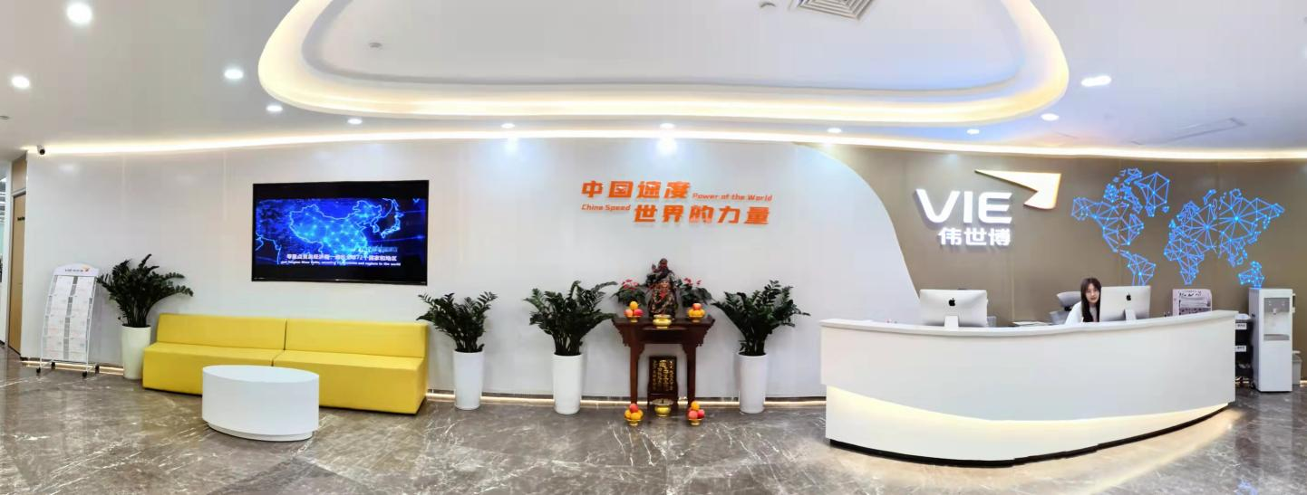

广州伟世博物流供应链有限公司（下称“伟世博”），依托多年在进出口物流行业的市场积累和信息积累，深耕大数据和人工智能技术，是一家提供全链条跨境物流+外贸综合服务的服务型企业。

    2016年，伟世博积极探索实业与资本层面的合作，在资金、网络、技术、系统、产品等方面实现资源共享与优势互补。通过创新的商业模式、遍布海内外的智慧物流网络体系、先进的物流科技，以及强大的资源整合能力，伟世博搭建“跨境物流供应链”体系，助力众多知名企业应对持续变革的市场。作为亚洲全程物流供应商，在广州、深圳、上海、成都、长沙、江西、海南、武汉等地拥有专业服务团队，为客户提供全程物流供应链服务。

    业务覆盖空运及海运代理、地面操作服务、进出口报关、跨境电商、跨境陆运、仓储仓配、系统开发与运营、智慧仓储，以及跨境供应链等相关服务，为商家赋能，提供最全面最智能的一站式物流解决方案；横向整合国内外跨境物流资源，保障货物运转流通，深耕仓储精细化管理、干线运输、点到点配送等全链路物流服务，为客户提供更加快速、便捷和个性化的仓干配一体化优质服务。

    伟世博倾力打造的“海外通、易贸通、飞易通”各大智慧化综合服务平台全面上线，从前端多元化客户应用，到后端云平台大数据计算，全方位覆盖国际贸易所有环节，自动适应客户个性化偏好，为客户智慧化匹配最优解决方案。

    秉承“赋能客户，共谋发展”的原则，伟世博在商流、物流、信息流和资金流各方面，基于数字科技基础建立了可视化的标准，不断快速响应、探索、挖掘、引领客户的新需求，为供应商、外贸商及合作伙伴提供B2B、B2C、C2C多层次的市场服务，让供应链业务变得更简单、便捷、低成本。

【**招聘主题**】 ——**携梦启航，VIE与你同行  
【招聘岗位】**——****管理培训生****

* 管培生项目是伟世博集团以培养公司未来领导者为主要目标的人才发展项目。
* 管培生将深入业务，在公司的核心操作部分中不断学习进行历练。富有挑战性的工作、经验的不断累积、丰富的培训活动将助力快速成长，与公司一同打造一流的供应链解决方案。

**（备注：管培生项目方向包括运营类、财务类、销售类）**

**【我们需要这样的你】**

* 2022届全日制本科或以上学历毕业生，专业不限；物流管理、电子商务、国际贸易、市场营销、工商管理、财务管理、会计等专业优先；
* 性格乐观开朗，具有服从意识，愿意从基层做起；
* 逻辑思维清晰，具有较强的学习能力和创新能力,具备良好的协作精神和发展潜力；
* 有强烈的进取心，个性独立自主，有一定的抗压适应能力；
* 具备良好的英语听说读写能力（CET4或以上）；
* 在校期间有物流公司实习、学生会或社团等经历优先；
* 意愿从事物流行业，且原则上接受外派。

**【外派城市】**

* 国内：广州、深圳、上海、北京、郑州、海南、成都、重庆、武汉、长沙、广西、佛山等。
* 国外：欧美、东南亚等地区。

**【我们将提供】**

优势薪酬、绩效奖金、专项奖励（项目奖/创新奖/评优奖等）、周末双休、五险一金、全勤奖、带薪年假、部门旅游、节日福利、年度体检、学习基金

**【招聘流程】**

**双选会**

**宣讲会**

**笔试&面试**

**复试**

**线上测评**

**录用通知**

**【网申通道】**

* 通道1：【伟世博官网】--人才招聘--校园招聘--投递简历
* 通道2：邮箱投递：[hr@viechina.com](mailto:hr@viechina.com) 李小姐

**【加入我们】**

联 系 人：李小姐 联系电话：020-88909080

联系邮箱：[hr@viechina.com](mailto:karen_lee@viechina.com); 公司官网：[www.viechina.com](http://www.viechina.com)

联系地址：广州市天河区花城大道769号广州嘉昱中心13楼全层